Nr.____Prot. Rrogozhinë, me _____/_____/2016

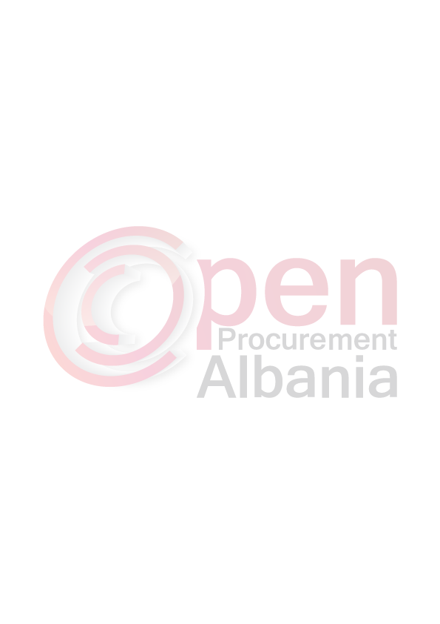
Njoftimi i Kontrates

1. Emri dhe adresa e autoritetit kontraktor
Emri Bashkia Rrogozhine
Adresa Lagjia Nr.1, Rruga Kavajes
Tel/Fax 0577220-31
E-mail brrogozhine@gmail.com
Faqja në Internet www.app.gov.al

2. Lloji i procedurës se prokurimit: Kerkese per Propozim.

3. Objekti i kontratës/marrëveshjes kuadër : Blerje materiale pastrimi dhe detergjente, per nevojat e Bashkise Rrogozhine.

4. Fondi limit : 1.562.500 (nje milion e peseqindegjashtedhjetedy mije e peseqind) leke pa T.v.sh.

5. Kohëzgjatja e kontratës ose afati kohor për ekzekutimin: Brenda 7 diteve nga lidhja e kontrates.

6- Afati kohor për dorëzimin e ofertave ose kërkesave për pjesëmarrje: data 27.06.2016 ora 09.00, vendi: Bashkia Rrogozhine www.app.gov.al

7- Afati kohor për hapjen e ofertave ose kërkesave për pjesëmarrje: data 27.06.2016 ora 09.00, vendi: Bashkia Rrogozhine www.app.gov.al

TITULLARI I AUTORITETIT KONTRAKTOR
Beqir NUREDINI

